此试题可能存在乱码情况，在查看时请点击右上角全屏查看
2018年湘潭中考地理冲刺试题
一、选择题（本大题包括20个小题，每小题4分，共40分）
读某日太阳光照图，回答1﹣2题．
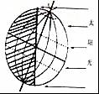
1．此图显示的日期为（ ）
A．3月21日前后 B．6月22日前后 C．9月23日前后 D．12月22日前后
2．此时下列地理现象描述正确的是（ ）
A．北半球的冬至日 B．黄冈市昼长夜短
C．南极圈内出现极昼 D．海南岛旗杆的影子朝北
3．读南北半球，东西半球划分图，图中i、ii、iii、iv四个半球和经线①分别是（ ）
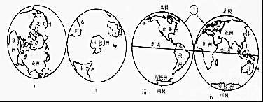
A．北半球、南半球、西半球、东半球、20°W
B．南半球、北半球、东半球、西半球、20°E
C．北半球、南半球、东半球、西半球、160°W
D．东半球、西半球、南半球、北半球、160°E
4．根据世界局部地区判断，下列组合正确的是（ ）
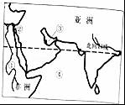
A．①﹣尼罗河﹣注入黑海
B．②﹣苏伊士运河﹣连接黑海与红海
C．③﹣波斯湾﹣石油资源丰富
D．④﹣印度洋﹣世界面积最大的大洋
读非洲气候类型分布图，某地气候要素图（其中各点的标号表示月份）和某地景观图，回答5﹣7题．
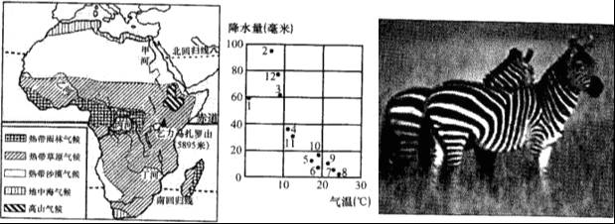
5．大多数河流的流量与降水量密切相关，据此推断，图中四条河流中，流量最大的是（ ）
A．甲河 B．乙河 C．丙河 D．丁河
6．乞力马扎罗山（海拔5895米）被誉为“赤道雪峰”的主要原因是（ ）
A．纬度因素 B．海陆因素 C．人为因素 D．地形因素
7．CCTV﹣7的“人与自然”栏目常播出如上景观，请根据某地气候要素图和某地景观图，推断两地的气候类型分别是（ ）
A．热带季风气候、热带草原气候
B．地中海气候、热带草原气候
C．热带草原气候、热带沙漠气候
D．热带雨林气候、热带草原气候
俄罗斯领土辽阔，人口分布不均，读俄罗斯部分地区人口分布图，回答8﹣10题．
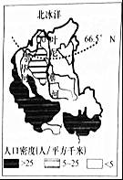
8．图中所示地区的人口主要分布在（ ）
A．东北部 B．西北部 C．西南部及南部 D．东南部及东部
9．影像图示地区人口分布的主要自然因素是（ ）
A．地形 B．海陆 C．气候 D．水源
10．图示地区的地势特点大致是（ ）
A．南高北低 B．北高南低 C．东高西低 D．西高东低
11．傣族主要分布在下列哪一省级行政区（ ）
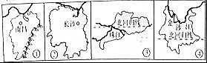
A．① B．② C．③ D．④
12．下列地理事物的相对位置正确的是（ ）
A．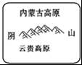 B．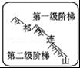 C．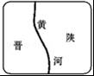 D．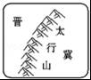
读下图，回答13﹣14题．
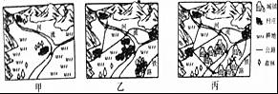
13．由甲到丙的变化反映出该地区耕地逐渐减少的原因是（ ）
A．城镇建设挤占 B．水土流失严重 C．风沙危害加剧 D．污染严重
14．下列解决该问题的措施中，合理的是（ ）
A．平整山地，增加建设用地 B．人口合理增长，保护耕地
C．毁林开荒，增加耕地面积 D．迁出该地人口，恢复耕地
我国东北地区和美国东北部都是各自国家重要的传统工业区，读下图回答15﹣16题．
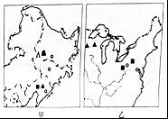
15．本章扬长避短．发挥自然资源优势的原则，两地都适宜发展的工业部门是（ ）
①石油化工工业 ②钢铁工业 ③机械工业 ④电子工业．
A．①② B．②③ C．③④ D．①④
16．两地工业高度聚集的主要原因是（ ）
①控制人口增长，缓解就业压力 ②接近原料．燃料产地，节约运输成本
③利于减少工业污染，提高环境质量 ④便于生产协作，提高生产效率．
A．①② B．②③ C．③④ D．②④
17．三江源是我国三江生态最敏感的地区，下列有关三江源的叙述中，不正确的是（ ）
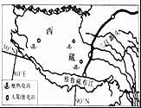
A．大致位于北纬31°以北的地区
B．三江源地区显著的自然特征是高寒
C．地处西藏自治区南部
D．全球变暖致使三江源地区的冰川逐年萎缩
18．读我国局部地区略图，判断图中所示河流的名称和限制该地区农业发展的最主要因素（ ）
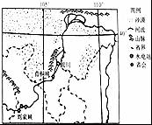
A．黄河、水资源缺乏 B．长江、土地面积狭小
C．珠江、光照不足 D．淮河、交通不便
2015年11月7日下午，两岸领导人习近平、马英九在新加坡会面，这是自1949年以来两岸最高领导人首次会面．读图，回答19﹣20题．
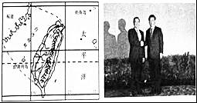
19．台湾是我国不可分割的一部分，台湾人的祖籍大多是（ ）
A．福建 B．广东 C．广西 D．海南
20．下列关于海峡两岸和新加坡的叙述中，正确的是（ ）
A．台湾的支柱产业是农业，大量香蕉、菠萝等热带水果销往中国大陆
B．去新加坡旅游要准备雨伞、防晒物品，当地华人华侨比较集中
C．台湾的省会台北有
“花园城市”的美称，城中的鱼尾狮吸引了大量的游客
D．新加坡是著名的石油生产国，马六甲海峡每天都有大量油轮经过
二、解答题（本大题包括7个次小题，共60分）
21．读“富士山地区等高线略图”，回答问题．
（1）从东西半球和南北半球看，该地区分别位于______．
（2）图中河流的主要流向是______．
（3）该地所在的国家发展工业的不利条件是______．
A．人口众多 B．科技落后 C．水能匮乏 D．矿产资源缺乏．
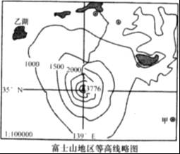
22．近年，为推动区域经济一体化发展，我国提出了“一带一路”的国家发展战略，“一带一路”是“丝绸之路经济带”和“21世纪海上丝绸之路”的简称，其贯穿欧亚大陆，东边连接亚太经济圈，西边进入欧洲经济圈．据此，回答下列问题．
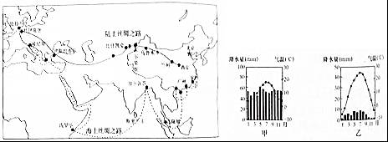
（1）比较图中海上丝绸之路上的吉隆坡、加尔各答、内罗毕、威尼斯各地的人种差异：______．
（2）比较图中陆上丝绸之路经济带沿线的乌鲁木齐、伊斯坦布尔、鹿特丹的气候差异，甲图为三城市中的______，此种气候类型主要分布在______；乙图为三城市中的______，气候类型为______．
（3）在我国西北玉门的经济发展战略中提出“风”“光”大道构想，主要是指积极发展______等清洁能源．（至少写出2种）
23．墨西哥是拉美的经济大国，结合材料，完成下列各题．
材料一：墨西哥山地，高原面积大，中部是墨西哥高原，沿海分布着狭长平原，境内多火山、地震．首都墨西哥城地处墨西哥高原，夏季凉爽，冬季温和．墨西哥是拉美最大的石油生产和出口国．
材料二：墨西哥简图（如右图所示）
（1）填出图中数码所代表的地理事物．
海湾：①______；邻国：②______．
（2）墨西哥的官方语言为______语，境内山脉③属于______山系．
（3）墨西哥主要的能源矿产是______．中墨之间的合作属于“______”（选填“南北对话”或“南南合作”）．
（4）墨西哥城气候宜人，因为______，所以冬无严寒，又因为______，所以夏无酷暑．
（5）简述墨西哥多火山、地震的原因：______．
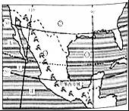
24．2015年4月，习近平对巴基斯坦进行国事访问．中国与巴基斯坦建立了全天候战略合作关系，并正在建立中巴经济走廊，读图回答下列问题．
（1）下列说法不正确的是______．
A．巴基斯坦是发达国家 B．阿富汗是中国的邻国
C．印度河流经巴基斯坦 D．巴基斯坦信奉伊斯兰教
（2）拟修建的中巴铁路竟从中国西北的经济特区______到达瓜达尔港，该海港紧邻“世界油阀”．
（3）图中波斯湾为世界石油储量最丰富的地区，写出巨型油轮从波斯湾到德国所经过的路线：______．
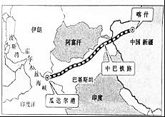
25．阅读下列图文资料，回答问题．
材料：2014年我国南方广大地区遭遇强降雨袭击，安徽、福建、江西、湖北、湖南、广东、广西、重庆、四川、贵州等10省份受灾严重．
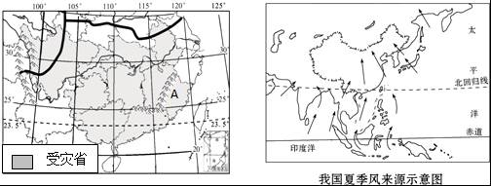
（1）南方地区有利于水稻种植的气候条件是______．
（2）给我国带来降水的夏季风主要是来自______洋的东南季风以及来自印度洋的______季风．
（3）受灾的十省区中，北回归线穿过省区的简称是______、______．
（4）图中A是______山脉，该山脉以西省区的行政中心是______．
（5）解决我国水资源季节分配不均匀的主要措施是______．
26．阅读下列地图和材料，回答问题．
材料一：自驾旅游悄然兴起，东起上海崇明岛，西连西藏友谊桥的318国道备受“驴友”的青睐，318国道绵延5476千米，跨越了我国的三级阶梯，被誉为“中国地理景观大道”．
材料二：上海的中学生小亮及其家人准备利用假期自驾旅游，他们设计了a，b，c三条线路．
（1）小亮家位于我国地势的第______级阶梯，属于______气候（气候类型）．
（2）图中a，b，c三条线路中，与318国道相吻合的是______．若沿线路b旅游，目的地位于我国地势的第______级阶梯；若沿线路c旅游，沿途依次经过我国的______平原和______平原．
（3）小亮计划下次游遍中国四大高原，读四大高原的“顺口溜”，请把相应的字母填在下表内．
A．巍巍苍苍，冰封千丈；百里悬河，山川相间．
B．秃山荒丘，川梁相间；沟壑纵横，地表破残．
C．洼地罗列，坝子耕作；岩溶地表，结构奇巧．
D．地表坦荡，平坦无际；风吹草低，牛羊成群．
青藏高原 | ______
内蒙古高原 | ______
黄土高原 | ______
云贵高原 | ______
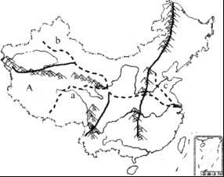
27．阅读下列材料，回答问题．
材料一：韶山是国家5A级旅游景区、全国重点风景名胜区、爱国主义教育示范基地，共有7大景区，82个景点．韶山邻近湖南主要城市，京广高铁等缩短了游客来韶山的时间．
材料二：长株潭城市群示意图．
（1）2015年6月18日，______高速铁路长沙至贵阳段通车，该高铁横贯长株潭地区，并在韶山设置站点．
（2）结合上述材料，简述韶山发展旅游业的优势条件：______（至少2点）．
（3）在湘潭韶山参观完毛泽东故居后，请为游客推荐长株潭地区其他著名的旅游景点：______．（至少2个）
下面两幅图分别为湘江流域图和莱茵河流域图，据图回答（4）、（5）两个小题．
（4）下列有关德国鲁尔工业区和长株潭经济圈的共同点的叙述中，不正确的是______
A．位于河流沿岸
B．附近有煤、铁、铅锌矿分布
C．水资源丰富
D．地处崎岖的山地，风景秀丽
（5）湘江流域和莱茵河流域共同的地理特点是______
A．河流都有结冰期 B．濒临海洋
C．人口稠密 D．常年盛行西风．
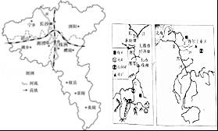

2018年湘潭中考地理冲刺试题参考答案
一、选择题（本大题包括20个小题，每小题4分，共40分）
读某日太阳光照图，回答1﹣2题．
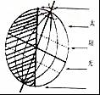
1．此图显示的日期为（ ）
A．3月21日前后 B．6月22日前后 C．9月23日前后 D．12月22日前后
【考点】昼夜长短变化和四季形成的基本原理．
【分析】当太阳光直射在南回归线上时，这一天称为冬至日，为12月22日，北半球昼短夜长，北极圈以内地区有极夜现象；当太阳光直射在北回归线上时，这一天称为夏至日，为6月22日，北半球昼长夜短，北极圈以内地区有极昼现象．
【解答】解：读图可得，图中所示北极圈以内全部是极昼现象，此图所示的是北半球的夏至日即6月22日．
故选：B．

2．此时下列地理现象描述正确的是（ ）
A．北半球的冬至日 B．黄冈市昼长夜短
C．南极圈内出现极昼 D．海南岛旗杆的影子朝北
【考点】昼夜长短变化和四季形成的基本原理．
【分析】读图可得，图中所示的北极圈以内是极昼现象，图中所示的是北半球的夏至日，即6月22日．
【解答】解：此图所示的是夏至日，即6月22日，太阳直射北回归线，黄冈市位于北半球．
故选：B．
3．读南北半球，东西半球划分图，图中i、ii、iii、iv四个半球和经线①分别是（ ）
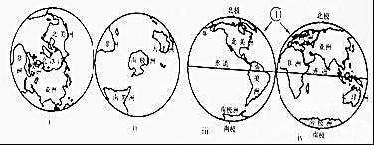
A．北半球、南半球、西半球、东半球、20°W
B．南半球、北半球、东半球、西半球、20°E
C．北半球、南半球、东半球、西半球、160°W
D．东半球、西半球、南半球、北半球、160°E
【考点】南北半球和东西半球的划分．
【分析】划分东西半球的分界线是20°W和160°E两条经线组成的经线圈．20°W经线以东是东半球，以西是西半球，160°E经线以东是西半球，以西是东半球．南北半球的分界线是赤道．
【解答】解：读图可得，图中i、ii、iii、iv四个半球分别是北半球、南半球、西半球、东半球，其中南北半球的分界线是赤道，东西半球的分界线是20°W和160°E两条经线组成的经线圈．图中的①是20°W经线，该经线以西是西半球，以东是东半球．
故选：A．

4．根据世界局部地区判断，下列组合正确的是（ ）
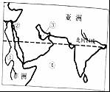
A．①﹣尼罗河﹣注入黑海
B．②﹣苏伊士运河﹣连接黑海与红海
C．③﹣波斯湾﹣石油资源丰富
D．④﹣印度洋﹣世界面积最大的大洋
【考点】亚洲的河湖．
【分析】读图可知，①是尼罗河，②是苏伊士运河，③是波斯湾，④是印度洋．
【解答】解：①是尼罗河，自南向北注入地中海，是世界第一长河，故A不正确；
②是苏伊士运河，沟通了红海和地中海，是亚洲与非洲的分界线，故B不正确；
③是波斯湾，是世界上石油资源最丰富的地区，故C正确；
④是印度洋，面积居第三位，世界最大的大洋是太平洋，故D不正确．
故选：C．

读非洲气候类型分布图，某地气候要素图（其中各点的标号表示月份）和某地景观图，回答5﹣7题．
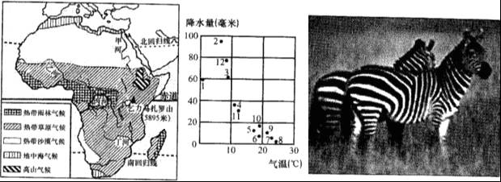
5．大多数河流的流量与降水量密切相关，据此推断，图中四条河流中，流量最大的是（ ）
A．甲河 B．乙河 C．丙河 D．丁河
【考点】非洲的主要岛屿、山脉、裂谷、河流．
【分析】刚果河又称扎伊尔河．非洲第二长河．位于中西非．上游卢阿拉巴河发源于扎伊尔沙巴高原，最远源在赞比亚境内，叫谦比西河．北流出博约马瀑布后始称刚果河．
【解答】解：甲乙丙丁四条河流中，丙河即刚果河的水量大，水能资源丰富．原因是刚果河主要流经热带雨林气候区，降水丰富；刚果河所处的主要地形区为刚果盆地，河流流域面积广，支流众多，落差大，水能丰富．
故选：C．

6．乞力马扎罗山（海拔5895米）被誉为“赤道雪峰”的主要原因是（ ）
A．纬度因素 B．海陆因素 C．人为因素 D．地形因素
【考点】影响气候的主要因素．
【分析】世界各地的气候为什么会千差万别？简单地说，影响气候的因素主要有纬度因素、海陆因素、地形地势因素、洋流因素及人类活动等．也是影响气温和降水的主要因素．
【解答】解：地势对气候的影响，主要表现为随着地势的增高，气温降低．一般情况下，每增高100米，气温约下降0.6℃．乞力马扎罗山海拔5895米，海拔高，气温低，气温垂直变化明显．这是形成“一山有四季”、山顶积雪终年不化的主要原因．
故选：D．

7．CCTV﹣7的“人与自然”栏目常播出如上景观，请根据某地气候要素图和某地景观图，推断两地的气候类型分别是（ ）
A．热带季风气候、热带草原气候
B．地中海气候、热带草原气候
C．热带草原气候、热带沙漠气候
D．热带雨林气候、热带草原气候
【考点】非洲热带草原气候和热带雨林气候的特征．
【分析】非洲气候类型呈带状分布，以赤道为轴，南北大致对称．从赤道往南、北两侧，依次出现热带雨林气候、热带稀树草原气候、热带沙漠气候和地中海气候．其中，热带稀树草原气候区从北、东、南三面围着热带雨林气候区，在各大洲同类气候区中，其分布面积最广．
【解答】解：根据某地气候要素图，夏季炎热干燥，冬季温和多雨，是地中海气候最显著的特征；根据某地景观图，热带草原气候主要分布在热带雨林气候的南北两侧，以非洲的热带草原面积最为广大．非洲、南美洲的热带草原气候区，是斑马、长颈鹿、角马等草食动物的主要栖息地．以这些动物为食的狮子、猎豹、鬣狗等也时时出没其间．
故选：B．

俄罗斯领土辽阔，人口分布不均，读俄罗斯部分地区人口分布图，回答8﹣10题．
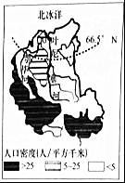
【分析】
8．图中所示地区的人口主要分布在（ ）
A．东北部 B．西北部 C．西南部及南部 D．东南部及东部
【考点】俄罗斯的民族、人口及其分布．
【分析】俄罗斯幅员辽阔，面积1709.8万千米²，是世界上面积最大的国家，也是唯一地跨亚、欧两大洲和东、西两半球的国家．
【解答】解：俄罗斯地处中、高纬度地区，以温带大陆性气候为主，冬季严寒而漫长，夏季凉爽而短促．由于领土辽阔，各地气候差异显著．从图中可以看出，受纬度因素的影响，俄罗斯人口主要分布在西南部及南部，其中东欧平原气候比较温和，人口和城市主要集中在这里．
故选：C．

9．影像图示地区人口分布的主要自然因素是（ ）
A．地形 B．海陆 C．气候 D．水源
【考点】俄罗斯的民族、人口及其分布．
【分析】俄罗斯幅员辽阔，面积1709.8万千米²，是世界上面积最大的国家，也是唯一地跨亚、欧两大洲和东、西两半球的国家．
【解答】解：俄罗斯地处中、高纬度地区，以温带大陆性气候为主，冬季严寒而漫长，夏季凉爽而短促．由于领土辽阔，各地气候差异显著．从图中可以看出，受气候的影响，俄罗斯人口主要分布在西南部及南部，其中东欧平原气候比较温和，人口和城市主要集中在这里．
故选：C．

10．图示地区的地势特点大致是（ ）
A．南高北低 B．北高南低 C．东高西低 D．西高东低
【考点】俄罗斯地形的东西差异．
【分析】俄罗斯地势东高西低，地形以平原和高原为主，其中平原约占全国总面积的70%，主要山脉有乌拉尔山、大高加索山等，西伯利亚东部和南部多山地，乌拉尔山脉以西为东欧平原，向东依次为西西伯利亚平原、中西伯利亚高原和东西伯利亚山地等；俄罗斯的西伯利亚部分地势南高北低．
【解答】解：读图可知，图中叶尼塞河自南向北注入北冰洋，因此可判断，该地区地势特点是南高北低．
故选：A．

11．傣族主要分布在下列哪一省级行政区（ ）
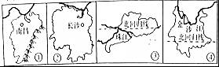
A．① B．② C．③ D．④
【考点】我国省级行政单位的名称和位置．
【分析】读图可得，①是江西省，②是湖南省，③是广东省，④是云南省．
【解答】解：傣族主要分布在云南省，故D正确．
故选：D．

12．下列地理事物的相对位置正确的是（ ）
A．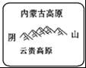 B．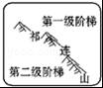 C．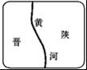 D．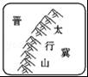
【考点】中国的地形的特征和分布．
【分析】我国是一个多山的国家，山脉纵横交错，构成地形的骨架，高原、平原、盆地、丘陵镶嵌其中．
【解答】解：内蒙古高原和云贵高原不相临；故A错误；
祁连山以北是第二阶梯，祁连山以南是第一阶梯，故B错误；
黄河干流是山西省和陕西省的分界线，以东是山西省，简称是晋，以西是陕西省，简称是陕或秦，故C错误；
太行山以东是河北省，简称是冀，以西是山西省，简称是晋，故D正确；
故选：D．

读下图，回答13﹣14题．
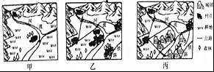
【分析】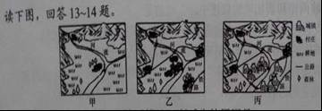
13．由甲到丙的变化反映出该地区耕地逐渐减少的原因是（ ）
A．城镇建设挤占 B．水土流失严重 C．风沙危害加剧 D．污染严重
【考点】聚落与自然环境的关系．
【分析】我国各类土地资源齐全，形成了耕地、林地、草地等多种土地类型，这有利于因地制宜，进行多样化的开发利用．然而，我国各类土地资源在土地资源总量中所占的比重是不同的，其中草地面积较广，占的比重大，而耕地、林地所占比重相对偏小．我国耕地面积1.3亿公顷，却承受着养活世界21%的人口的沉重负担．我国现有的宜垦荒地资源数量不多，其中可开垦为耕地的荒地就更少了．
【解答】解：土地供需矛盾尖锐，人均耕地面积不断下降．随着经济发展和进一步改革开放，建设用地还要不断增加，每年尚需占用相当数量耕地，加之人口增长，人均耕地占有量不断减少，读图可得，城镇规模不断扩大，乱占滥用耕地，浪费土地的问题不断发生．
故选：A．

14．下列解决该问题的措施中，合理的是（ ）
A．平整山地，增加建设用地 B．人口合理增长，保护耕地
C．毁林开荒，增加耕地面积 D．迁出该地人口，恢复耕地
【考点】聚落与自然环境的关系．
【分析】人们集中地居住在一起，就形成了聚落．从规模上看，聚落有大有小，大到人口上千万的巨型都市，小到只有几十个人的村庄．聚落的主要形式包括城市和乡村，它们具有不同的景观特色．
【解答】解：读图可知，图中所示的问题是：随着聚落的不断发展，耕地面积不断减少，建筑面积不断扩大，解决该问题的措施是控制人口增长，减少建筑面积对耕地的占用，保护耕地．
故选：B．

我国东北地区和美国东北部都是各自国家重要的传统工业区，读下图回答15﹣16题．
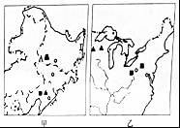
【分析】
15．本章扬长避短．发挥自然资源优势的原则，两地都适宜发展的工业部门是（ ）
①石油化工工业 ②钢铁工业 ③机械工业 ④电子工业．
A．①② B．②③ C．③④ D．①④
【考点】美国的三大工业区；京津唐、辽中南工业基地的位置和特点．
【分析】美国工业主要分布在三大地区，东北部地区是美国资本主义率先发展的地区，钢铁、机械、汽车、化工等传统工业大部分集中在这里；南部地区过去以农业为主，由于这里地价低廉，劳动力充足，环境污染较东北部地区小，美国工业逐渐由东北部向南部发展，形成新兴的石油、航空航天、电子等工业基地；西部太平洋沿岸的狭窄平原和谷地，是新兴工业的集中地带，航空、电子、信息技术等产业发展较快．东北工业基地是我国最大的重工业基地，该地区资源丰富，交通便利，石油、钢铁、机械、化学工业等部门在全国占据重要地位．
【解答】解：从图例可知，美国东北部煤、铁资源丰富，中国东北地区煤、铁、石油资源丰富，本着扬长避短发挥自然资源优势的原则，两地都适宜发展的工业部门是②钢铁工业和③机械工业．
故选：B．

16．两地工业高度聚集的主要原因是（ ）
①控制人口增长，缓解就业压力 ②接近原料．燃料产地，节约运输成本
③利于减少工业污染，提高环境质量 ④便于生产协作，提高生产效率．
A．①② B．②③ C．③④ D．②④
【考点】京津唐、辽中南工业基地的位置和特点；美国的三大工业区．
【分析】从图中看出，甲是我国的东北地区，乙是美国东北部地区，依据工业区位优势解答．
【解答】解：从图中看出，甲是我国的东北地区，乙是美国东北部地区，两地矿产资源丰富，在此建立工业基地，接近原料、燃料产地，节约运输成本；两地工业基础雄厚，在此建立工业基地，便于生产协作，提高生产效率．
故选：D．

17．三江源是我国三江生态最敏感的地区，下列有关三江源的叙述中，不正确的是（ ）
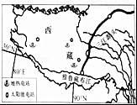
A．大致位于北纬31°以北的地区
B．三江源地区显著的自然特征是高寒
C．地处西藏自治区南部
D．全球变暖致使三江源地区的冰川逐年萎缩
【考点】青海省．
【分析】三江源地区位于青藏高原的东南部，是长江、黄河、澜沧江的源区，位于青海省．
【解答】解：三江源地区大致位于北纬31°以北，青藏高原的腹地、青海省南部，也是我国海拔最高的天然湿地和三江生态最敏感的地区．主体是有“世界屋脊”之称的青藏高原，平均海拔4000米以上，地势高，气温低，形成高寒的气候特点．高山终年积雪，冰川纵横．冰雪消融后，成为长江、黄河等大江大河的重要水源．近年来，由于全球气候变暖，三江源地区冰川逐年萎缩，造成当地生态环境恶化．
故选：C．

18．读我国局部地区略图，判断图中所示河流的名称和限制该地区农业发展的最主要因素（ ）
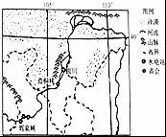
A．黄河、水资源缺乏 B．长江、土地面积狭小
C．珠江、光照不足 D．淮河、交通不便
【考点】主要河流的分布．
【分析】从地理学的角度来看，富含水汽的夏季风到达河西走廊后已属强弩之末，难以再向西北前行，广大的西北属于典型的非季风区，降水稀少，气候干旱，这也是当地荒漠面积广大的主要原因；水资源不足，是限制西北地区农业生产的重要因素．
【解答】解：读图可知，图示河流是黄河；该区域深居内陆地区，距海远，加上重重山岭的阻挡，海洋上的湿润气流难以到达，降水稀少，气候干旱；所以限制该区域农业发展的最主要因素是水资源缺乏．
故选：A．

2015年11月7日下午，两岸领导人习近平、马英九在新加坡会面，这是自1949年以来两岸最高领导人首次会面．读图，回答19﹣20题．
【分析】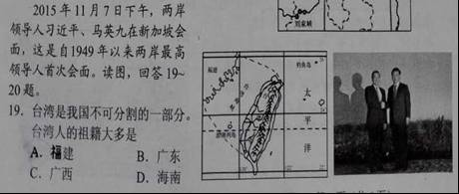
19．台湾是我国不可分割的一部分，台湾人的祖籍大多是（ ）
A．福建 B．广东 C．广西 D．海南
【考点】我国省级行政单位的名称和位置．
【分析】台湾和福建等省的许多居民都共同尊奉妈祖，这说明台湾与大陆有文化渊源关系；台湾省的居民中，汉族占97%，主要是福建、广东两省移民的后代，这说明台湾与大陆有血缘关系．
【解答】解：台湾是我国不可分割的一部分，台湾人的祖籍大多是福建省，约占台湾省总人口的80%．
故选：A．

20．下列关于海峡两岸和新加坡的叙述中，正确的是（ ）
A．台湾的支柱产业是农业，大量香蕉、菠萝等热带水果销往中国大陆
B．去新加坡旅游要准备雨伞、防晒物品，当地华人华侨比较集中
C．台湾的省会台北有
“花园城市”的美称，城中的鱼尾狮吸引了大量的游客
D．新加坡是著名的石油生产国，马六甲海峡每天都有大量油轮经过
【考点】世界上的国家和地区概况．
【分析】依据台湾和新加坡的地理特征解答即可．
【解答】解：加工制造业是台湾的支柱产业；新加坡是华人华侨比较集中的地区，该地属于热带雨林气候，该地区高温多雨，去新加坡旅游要准备雨伞、防晒物品；新加坡有“花园城市”的美称；著名的石油生产国集中于西亚地区，新加坡不是著名的石油生产国；故选项B符合题意．
故选：B．

二、解答题（本大题包括7个次小题，共60分）
21．读“富士山地区等高线略图”，回答问题．
（1）从东西半球和南北半球看，该地区分别位于 东半球、北半球 ．
（2）图中河流的主要流向是 自西南流向东北 ．
（3）该地所在的国家发展工业的不利条件是 D ．
A．人口众多 B．科技落后 C．水能匮乏 D．矿产资源缺乏．
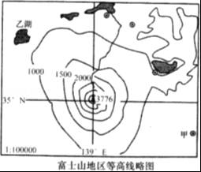
【考点】用经纬网确定方向和任意地点的位置；日本工业布局的特点和地理意义．
【分析】由经线和纬线相互交织所构成的网络叫做经纬网，利用经纬网可以确定地球表面任何一个地点的位置．富士山是日本第一高峰，是日本民族的象征，被日本人民誉为“圣岳”．
【解答】解：读图分析可知：
（1）东西半球分界线是20°W和160°E组成的经线圈，20°W以东、160°E以西为东半球，20°W以西、160°E以东为西半球．南北半球的划分是以0°纬线即赤道为界，赤道以北为北半球，以南为南半球．依据图示所在的经纬度可知，该地区位于东半球、北半球．
（2）依据经纬网判定方向，图中河流的主要流向是自西南流向东北．
（3）富士山所在的国家是日本，日本发展工业的不利条件是矿产资源缺乏．
故答案为：（1）东半球、北半球；（2）自西南流向东北；（3）D．

22．近年，为推动区域经济一体化发展，我国提出了“一带一路”的国家发展战略，“一带一路”是“丝绸之路经济带”和“21世纪海上丝绸之路”的简称，其贯穿欧亚大陆，东边连接亚太经济圈，西边进入欧洲经济圈．据此，回答下列问题．
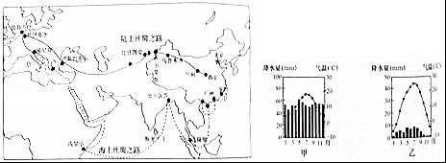
（1）比较图中海上丝绸之路上的吉隆坡、加尔各答、内罗毕、威尼斯各地的人种差异： 吉隆坡属于东南亚黄种人，加尔各答属于南亚棕色黄种人，内罗毕属于非洲黑人，威尼斯属于欧洲白种人 ．
（2）比较图中陆上丝绸之路经济带沿线的乌鲁木齐、伊斯坦布尔、鹿特丹的气候差异，甲图为三城市中的 鹿特丹 ，此种气候类型主要分布在 南北纬40°﹣60°的大陆西岸 ；乙图为三城市中的 乌鲁木齐 ，气候类型为 温带大陆性气候 ．
（3）在我国西北玉门的经济发展战略中提出“风”“光”大道构想，主要是指积极发展 风能、太阳能 等清洁能源．（至少写出2种）
【考点】气温的变化及其变化曲线图；降水量柱状图及其应用．
【分析】“一路一带”指的是丝绸之路经济带和海上丝绸之路，丝绸之路经济带即欧亚大陆桥为主的北线，亚欧大陆桥东起我国连云港，途经亚洲 中部、西部，西到欧洲荷兰的鹿特丹，其在我国境内的铁路线是指陇海线和兰新线．海上丝绸之路包括我国东部五省及江苏省、浙江省、福建省、广东省和海南省，简称分别为苏、浙、闽、粤、琼，我国通过这条海上丝绸之路可以到达东南亚 南亚、西亚、非洲最后到达欧洲西部．
【解答】解：读图分析可知：
（1）按照肤色差异，世界人口可以分为三大人种，即黄色人种、白色人种、黑色人种；吉隆坡属于东南亚黄种人，加尔各答属于南亚棕色黄种人，内罗毕属于非洲黑人，威尼斯属于欧洲白种人；
（2）甲图为三城市中的鹿特丹，属于温带海洋性气候，此种气候类型主要分布在南北纬40°﹣60°的大陆西岸；乙图为三城市中的乌鲁木齐，气候类型为温带大陆性气候；（3）在我国西北玉门的经济发展战略中提出“风”“光”大道构想，主要是指积极发展风能、太阳能等清洁能源，我国西北地区风力资源与太阳能资源丰富．
故答案为：
（1）吉隆坡属于东南亚黄种人，加尔各答属于南亚棕色黄种人，内罗毕属于非洲黑人，威尼斯属于欧洲白种人；
（2）鹿特丹；南北纬40°﹣60°的大陆西岸；乌鲁木齐；温带大陆性气候；
（3）风能；太阳能．

23．墨西哥是拉美的经济大国，结合材料，完成下列各题．
材料一：墨西哥山地，高原面积大，中部是墨西哥高原，沿海分布着狭长平原，境内多火山、地震．首都墨西哥城地处墨西哥高原，夏季凉爽，冬季温和．墨西哥是拉美最大的石油生产和出口国．
材料二：墨西哥简图（如右图所示）
（1）填出图中数码所代表的地理事物．
海湾：① 墨西哥湾 ；邻国：② 美国 ．
（2）墨西哥的官方语言为 西班牙 语，境内山脉③属于 科迪勒拉 山系．
（3）墨西哥主要的能源矿产是 石油 ．中墨之间的合作属于“ 南南合作 ”（选填“南北对话”或“南南合作”）．
（4）墨西哥城气候宜人，因为 纬度低 ，所以冬无严寒，又因为 海拔高 ，所以夏无酷暑．
（5）简述墨西哥多火山、地震的原因： 位于太平洋板块与美洲板块的交界处，地壳活跃 ．
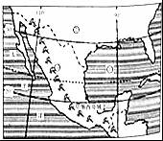
【考点】拉丁美洲的地形区、国家和首都．
【分析】拉丁美洲是指美国以南的美洲地区，读图可得：①是墨西哥湾；②是美国．
【解答】解：（1）读图可得：①是墨西哥湾；②是美国．
（2）墨西哥的官方语言为西班牙语，境内山脉③属于科迪勒拉山系．
（3）墨西哥主要的能源矿产是石油，主要分布在墨西哥湾沿岸．中国和墨西哥都属于发展中国家，中墨之间的合作属于“南南合作”；
（4）墨西哥城气候宜人，因为纬度低，所以冬无严寒，又因为海拔高，所以夏无酷暑．
（5）墨西哥多火山、地震的原因是：墨西哥位于太平洋板块与美洲板块的交界处，地壳活跃．
故答案为：（1）墨西哥湾；美国；（2）西班牙；科迪勒拉；（3）石油；南南合作；（4）纬度低；海拔高；（4）位于太平洋板块与美洲板块的交界处，地壳活跃．

24．2015年4月，习近平对巴基斯坦进行国事访问．中国与巴基斯坦建立了全天候战略合作关系，并正在建立中巴经济走廊，读图回答下列问题．
（1）下列说法不正确的是 A ．
A．巴基斯坦是发达国家 B．阿富汗是中国的邻国
C．印度河流经巴基斯坦 D．巴基斯坦信奉伊斯兰教
（2）拟修建的中巴铁路竟从中国西北的经济特区 新疆喀什 到达瓜达尔港，该海港紧邻“世界油阀”．
（3）图中波斯湾为世界石油储量最丰富的地区，写出巨型油轮从波斯湾到德国所经过的路线： 波斯湾﹣霍尔木兹海峡﹣阿拉伯海﹣印度洋﹣好望角﹣大西洋﹣西欧 ．
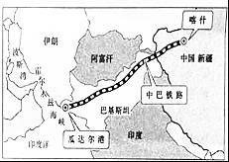
【考点】亚洲的人口与国家；西亚石油的集中产区；公路运输与铁路运输．
【分析】西亚的三条石油运输路线是：波斯湾﹣霍尔木兹海峡﹣阿拉伯海﹣曼德海峡﹣红海﹣苏伊士运河﹣地中海﹣直布罗陀海峡﹣大西洋﹣西欧或北美；波斯湾﹣霍尔木兹海峡﹣阿拉伯海﹣印度洋﹣好望角﹣大西洋﹣西欧或北美；波斯湾﹣霍尔木兹海峡﹣阿拉伯海﹣印度洋﹣马六甲海峡﹣南海﹣台湾海峡﹣东海﹣日本．中巴铁路的修建为中国和巴基斯坦的发展带来了新的动力，并带动了铁路沿线城市的繁荣与经济发展，有利于两国经济的合作与交流．建设中巴铁路需要克服的困难是需要穿越喜马拉雅山地、高原缺氧、常年冻土地带．
【解答】解：读图分析可知：
（1）巴基斯坦是发展中国家，故A叙述错误，其他叙述正确．
（2）拟修建的中巴铁路竟从中国西北的经济特区新疆喀什到达瓜达尔港，该海港紧邻“世界油阀”﹣﹣霍尔木兹海峡；中巴铁路的修建为中国和巴基斯坦的发展带来了新的动力，并带动了铁路沿线城市的繁荣与经济发展，有利于两国经济的合作与交流．
（3）图中波斯湾为世界石油储量最丰富的地区，巨型油轮从波斯湾到德国所经过的路线：波斯湾﹣霍尔木兹海峡﹣阿拉伯海﹣印度洋﹣好望角﹣大西洋﹣西欧（德国）．
故答案为：（1）A；（2）新疆喀什；（3）波斯湾﹣霍尔木兹海峡﹣阿拉伯海﹣印度洋﹣好望角﹣大西洋﹣西欧（德国）．

25．阅读下列图文资料，回答问题．
材料：2014年我国南方广大地区遭遇强降雨袭击，安徽、福建、江西、湖北、湖南、广东、广西、重庆、四川、贵州等10省份受灾严重．
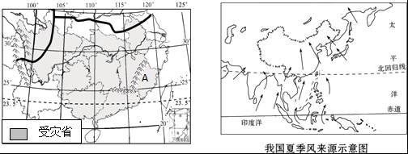
（1）南方地区有利于水稻种植的气候条件是 热量充足，降水丰沛 ．
（2）给我国带来降水的夏季风主要是来自 太平 洋的东南季风以及来自印度洋的 西南 季风．
（3）受灾的十省区中，北回归线穿过省区的简称是 粤 、 桂 ．
（4）图中A是 武夷 山脉，该山脉以西省区的行政中心是 南昌 ．
（5）解决我国水资源季节分配不均匀的主要措施是 修建水库 ．
【考点】气候复杂多样和主要气候类型；中国各省级行政区的简称和行政中心；我国主要山脉的走向和分布．
【分析】南方地区指我国秦岭﹣淮河以南、青藏高原以东的地区，包括长江中下游地区、南部沿海地区和西南地区三大部分．本区地势西高东低，地形为平原、盆地与高原、丘陵交错．平原地区河湖众多，水网纵横，具有典型的南国水乡特色．山地丘陵区大多植被繁茂，郁郁葱葱，景色秀丽．
【解答】解：（1）南方地区以亚热带季风气候为主，热量充足，降水丰沛，具有良好的农业生产条件．成都平原素称“天府之国”，长江中下游地区是富庶的“鱼米之乡”．
（2）给我国带来降水的夏季风主要是来自太平洋的东南季风以及来自印度洋的西南季风．
（3）北回归线穿过省区的简称是台、粤、桂和云（或滇），如图受灾的是粤、桂．
（4）图中A是武夷山脉，该山脉以西的江西省行政中心是南昌．
（5）我国水资源的季节分配不平衡，年际变化大，有必要兴建水库，洪水期蓄水，枯水期放水，以调剂各季节的河流水量．
故答案为：（1）热量充足，降水丰沛；（2）太平；西南；（3）粤；桂；（4）武夷；南昌；（5）修建水库．

26．阅读下列地图和材料，回答问题．
材料一：自驾旅游悄然兴起，东起上海崇明岛，西连西藏友谊桥的318国道备受“驴友”的青睐，318国道绵延5476千米，跨越了我国的三级阶梯，被誉为“中国地理景观大道”．
材料二：上海的中学生小亮及其家人准备利用假期自驾旅游，他们设计了a，b，c三条线路．
（1）小亮家位于我国地势的第 三 级阶梯，属于 亚热带季风 气候（气候类型）．
（2）图中a，b，c三条线路中，与318国道相吻合的是 a ．若沿线路b旅游，目的地位于我国地势的第 二 级阶梯；若沿线路c旅游，沿途依次经过我国的 长江中下游 平原和 华北 平原．
（3）小亮计划下次游遍中国四大高原，读四大高原的“顺口溜”，请把相应的字母填在下表内．
A．巍巍苍苍，冰封千丈；百里悬河，山川相间．
B．秃山荒丘，川梁相间；沟壑纵横，地表破残．
C．洼地罗列，坝子耕作；岩溶地表，结构奇巧．
D．地表坦荡，平坦无际；风吹草低，牛羊成群．
青藏高原 | A
内蒙古高原 | D
黄土高原 | B
云贵高原 | C
【考点】三级地势阶梯的概况与各级阶梯的主要地形区；中国的地形的特征和分布．
【分析】我国地势西高东低，呈三级阶梯分布．位于第一阶梯上的地形区主要有青藏高原和柴达木盆地，位于第二阶梯上的地形区主要有黄土高原、内蒙古高原、云贵高原、塔里木盆地、准噶尔盆地、四川盆地，位于第三阶梯上地形区主要有东北平原、华北平原、长江中下游平原、山东丘陵、辽东丘陵、东南丘陵．
【解答】解：读图分析可知：
（1）小亮家在上海，位于我国地势的第三级阶梯，属于亚热带季风气候．
（2）A是青藏高原，图中a线路连接上海和西藏，与材料中描述的318国道相吻合；图中的b线能够到达新疆维吾尔自治区，目的地位于我国地势的第二级阶梯；三条线路中，c线路完全位于我国地势的第三级阶梯，沿途经过的平原有长江中下游平原和华北平原．
（3）我国四大高原的特征：青藏高原﹣﹣巍巍苍苍，冰封千丈，百里悬河，山川相间；内蒙古高原﹣﹣地表坦荡，平坦无际，风吹草低，牛羊成群；黄土高原﹣﹣秃山荒丘，川梁相间，沟壑纵横，地表破残；云贵高原﹣﹣洼地罗列，坝子耕作，岩溶地表，结构奇巧．
答案：（1）三；亚热带季风；
（2）a；二；长江中下游；华北；
（3）
青藏高原 | A
内蒙古高原 | D
黄土高原 | B
云贵高原 | C
．

27．阅读下列材料，回答问题．
材料一：韶山是国家5A级旅游景区、全国重点风景名胜区、爱国主义教育示范基地，共有7大景区，82个景点．韶山邻近湖南主要城市，京广高铁等缩短了游客来韶山的时间．
材料二：长株潭城市群示意图．
（1）2015年6月18日， 沪昆 高速铁路长沙至贵阳段通车，该高铁横贯长株潭地区，并在韶山设置站点．
（2）结合上述材料，简述韶山发展旅游业的优势条件： 旅游资源丰富，旅游消费市场广阔，交通便利等 （至少2点）．
（3）在湘潭韶山参观完毛泽东故居后，请为游客推荐长株潭地区其他著名的旅游景点： 长沙的橘子洲头、天心阁，株洲的神农公园、文化园 ．（至少2个）
下面两幅图分别为湘江流域图和莱茵河流域图，据图回答（4）、（5）两个小题．
（4）下列有关德国鲁尔工业区和长株潭经济圈的共同点的叙述中，不正确的是 D
A．位于河流沿岸
B．附近有煤、铁、铅锌矿分布
C．水资源丰富
D．地处崎岖的山地，风景秀丽
（5）湘江流域和莱茵河流域共同的地理特点是 C
A．河流都有结冰期 B．濒临海洋
C．人口稠密 D．常年盛行西风．
【考点】湖南省．
【分析】湖南省，因湖南省大部分地处洞庭湖以南而得名，因省内最大河流湘江流贯全境而简称“湘”，因自古广植木芙蓉而有“芙蓉国”之称，亦有“惟楚有才，于斯为盛”之誉；湖南位于江南，中国东南腹地，属于长江中游地区，东临江西，西接重庆、贵州，南毗广东、广西，北与湖北相连．长株潭城市群位于湖南省中东部，包括长沙、株洲、湘潭三市，是湖南省经济发展的核心增长极．
【解答】解：读图分析可知：
（1）2015年6月18日，沪昆高速铁路长沙至贵阳段通车，该高铁横贯长株潭地区，并在韶山设置站点．
（2）韶山发展旅游业的优势条件：旅游资源丰富，旅游消费市场广阔，交通便利等．
（3）长株潭地区著名的旅游景点有：长沙的橘子洲头、天心阁，株洲的神农公园、文化园等．
（4）德国鲁尔工业区和长株潭经济圈的共同点有：都位于河流沿岸，附近有煤、铁、铅锌矿分布，水资源丰富；地处平原地区，风景秀丽．
（5）湘江流域和莱茵河流域共同的地理特点是气候适宜，人口稠密，经济发达；河流都没有结冰期；莱茵河流域濒临海洋，湘江流域位于内陆地区；莱茵河流域常年盛行西风，湘江流域属于季风区．
故答案为：（1）沪昆；（2）旅游资源丰富，旅游消费市场广阔，交通便利等；（3）长沙的橘子洲头、天心阁，株洲的神农公园、文化园；（4）D；（5）C．

2016年9月24日

